BULETIN DE AVERTIZARE
Nr. 21 din 08.06.2026

Sunt favorabile condițiile pentru apariția și dezvoltarea unor boli și dăunători la legume în spații protejate (tomate, ardei, vinete, castraveți): Molia minieră (Tuta absoluta), Musculița albă de seră ( Trialeurodes vaporariorum), Putregaiul cenușiu (Botrytis cinerea), Mana ( Phytophtora infestans), Făinarea castraveților (Sphaeroteca fuliginea).

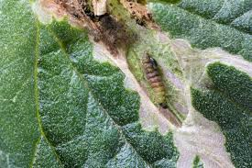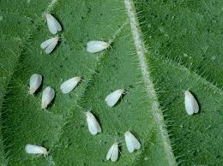
Molia minieră Musculița albă de seră
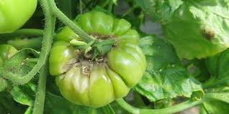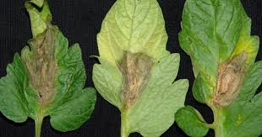
Putregaiul cenușiu
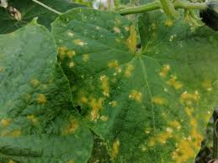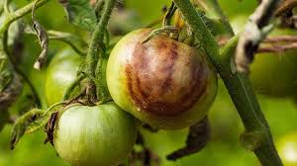
Mana la castraveți Mana la tomate

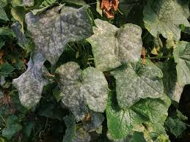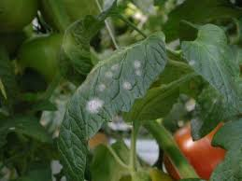
Făinarea la castraveți Făinarea la tomate

Se recomandă efectuarea tratamentelor fitosanitare , utilizând unul din produse sau amestecul de produse (fungicid + insecticid), dupa caz:
- Ortiva Top (Simplia)- 1 l/ha + Affirm- 1,5 kg/ha sau
- Serenade Aso- 4-8 l/ha + Poleci (Deca 2,5 EC)- 0,05% + sau
- Difcor 250EC- 0,5l/ha + Los Ovados 200SE (Biatox 200SE)- 0,2 l/ha sau
- Signum (Syrex Star)- 1,5 kg/ha + Bermectine- 1l/ha.
Se mai pot folosi și alte produse cu efect similar omologate în România. Perioada optimă pentru efectuarea tratamentului: la depistarea simptomelor. Tratamentul se repetă după 8-10 zile folosind un alt amestec din cele mai sus-menționate.
La prepararea soluției se vor respecta toate instrucțiunile de folosire, de pe eticheta produsului. Luați măsurile ce se impun pentru protecția mediului înconjurător! Măsuri alternative de combatere: mecanice, fizice, biologice. Metodele durabile: biologice, fizice, mecanice și alte metode nechimice trebuie preferate metodelor chimice, dacă acestea asigură un control corespunzător al organismelor dăunătoare.
Respectați cu strictețe normele de lucru cu produse de protecție a plantelor, normele de protecție și securitatea muncii, de protecție a albinelor și a animalelor, prevederile Ordinului MADR nr.185/10.05.2023 privind aprobarea codului de conduită al utilizatorului profesionist de produse de protecție a plantelor și al apiculturii , precum și Protocolul de colaborare nr. 328432/2015 încheiat cu ROMAPIS (privind implementarea legislației, în vederea protecției familiilor de albine, împotriva intoxicațiilor cu produse pentru protecția plantelor).
Respectați prevederile Ordinului Ministrului Agriculturii și Dezvoltării Rurale nr.297/2017 privind aprobarea de bune practici pentru utilizarea în siguranță a produselor de protecție a plantelor.
Respectați obligațiile ce vă revin conform Ordinului Ministrului Agriculturii si Dezvoltării Rurale, al Ministrului Mediului Apelor si Pădurilor și al Presedintelui Autoritătți Naționale Sanitar Veterinare și pentru Siguranța Alimentelor nr. 352/636/54/2015 pentru aprobarea normelor privind ecocondiționalitatea în cadrul schemelor și măsurilor de sprijin pentru fermieri în România ,cu modificările ulterioare.

Șef serviciu zonal, Întocmit,
Ing. Marinela IOJA Ing. Gabriela ARDELEANU

Având în vedere implementarea cerinţelor legale în materie de gestionare referitor la ,,Introducerea pe piaţă a produselor de protecţia plantelor “(SMR 7, SMR 8), agricultorii, care prin activitatea lor depozitează, manipulează şi utilizează produse de protecţie a plantelor au următoarele obligaţii:
1. Să utilizeze numai produse de protecţie a plantelor omologate de Comisia Naţională de Omologare a Produselor de Protecţie a Plantelor, care se regăsesc în baza de date PEST-EXPERT.
2. Să utilizeze produsele de protecţie a plantelor doar în scopul pentru care acestea au fost omologate şi numai în conformitate cu instrucţiunile de utilizare- doza/ha,to, cultura, agentul de dăunare şi respectarea momentului aplicării. Aplicarea produselor de protecţia plantelor trebuie realizată numai la avertizare.
3. Să se asigure ca produsele de protecția plantelor clasificate ca foarte toxice (T+) și toxice (T) vor fi utilizate numai de persoane juridice care dețin autorizație pentru utilizarea acestor produse, emisă de Oficiul Fitosanitar Județean.
4. Să nu aplice tratamente cu produse de protecţie a plantelor în zonele de protecţie a resurselor de apă, în zonele de protecţie sanitară şi ecologică, precum şi în alte zone protejate stabilite în condiţiile legii.
5. Să respecte condiţiile de depozitare, manipulare şi utilizare a produselor de protecţia plantelor în exploataţiile agricole, in exploatatiile agricole, conform Ghidului de bune practici de utilizare si depozitare a produselor de protectia plantelor eliberat de Autoritatea Nationala Fitosanitara.
6. Să păstreze o perioadă de cel puțin 3 ani documentele de evidență contabilă a produselor de protecția plantelor depozitate și utilizate în exploatație , precum și Registrul de evidență a tratamentelor cu produse de protecția plantelor.
Normele privind ecocondiţionalitatea sunt obligatorii pentru toţi beneficiarii de fonduri europene care vor respecta OM 352/2015 și vor consulta Ghidul fermierului postat pe site: http://www.apia.org.ro/ro/
Toţi producătorii agricoli, care deţin suprafeţe cu culturi agricole în câmp şi spaţii protejate, indiferent de suprafaţa cultivată, sunt obligaţi să deţină un registru de evidenţă a tratamentelor fitosanitare, completat la zi după efectuarea fiecărui tratament, prin completarea într-un registru, după modelul anexat:

REGISTRUL

de Evidenţă a tratamentelor cu produse de protecţie a plantelor
Data efectuării  tratam  (ziua luna, anul) | Cultura şi  locul unde  este  situat  terenul | Timpul apli  cării  (fenofaza) | Tratamentul efectuat |  |  |  |  | Numele, pre-numele pers.  responsabile de efectuarea tratamentului, semnătura | Data  începerii recoltării produsului  agricol | Nr. si data  document prin care s-a dat în consum populaţiei
Data efectuării  tratam  (ziua luna, anul) | Cultura şi  locul unde  este  situat  terenul | Timpul apli  cării  (fenofaza) | Agentul de dăunare  boli/  dăunători/  buruieni | Denu  mire  ppp  folosit | Doza  Omolo  gată  /doza folosită | Supra  faţa,  (ha) | Cantităţi  utilizate  (kg, l) |  | Data  începerii recoltării produsului  agricol | Nr. si data  document prin care s-a dat în consum populaţiei
*Conform Reg. CE nr. 1107/2009, art. 67, (1).

Producătorul agricol numerotează paginile registrului. Pe spatele registrului (pe ultima pagină) se menţionează câte pagini conţine registrul, purtând semnătura (şi ştampila, după caz) fermierului sau administratorului societăţii.

